**使用TensorBoard視覺化判讀模型訓練結果**

如果我們設計一個架構深的CNN模型，在經過大規模的影像資料集來訓練時，會需要判讀每一週期的表現，有些不友善，現在我們可以透過TensorBoard套件，以視覺化的方式查看模型訓練成效。

**視覺化判讀模型結果範例**

我們使用Cola開放平台(可參考文末說明)練習此次的課題。

實作流程如下:

#### 步驟一， 載入模型、下載資料集、預處理

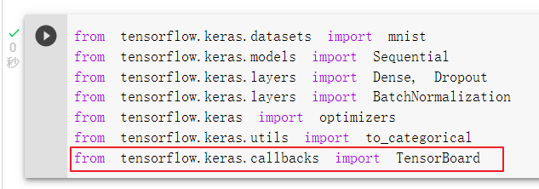

載入TensorBoard。

下載資料

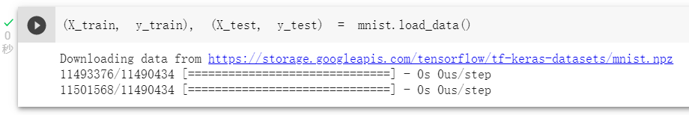

預處理

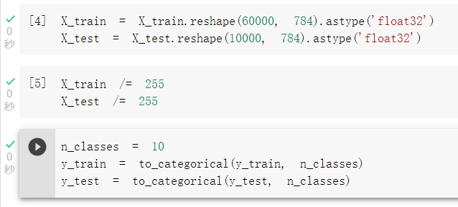

步驟二，規劃神經網路架構

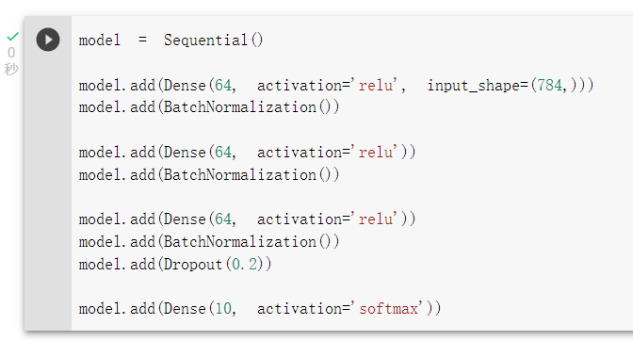

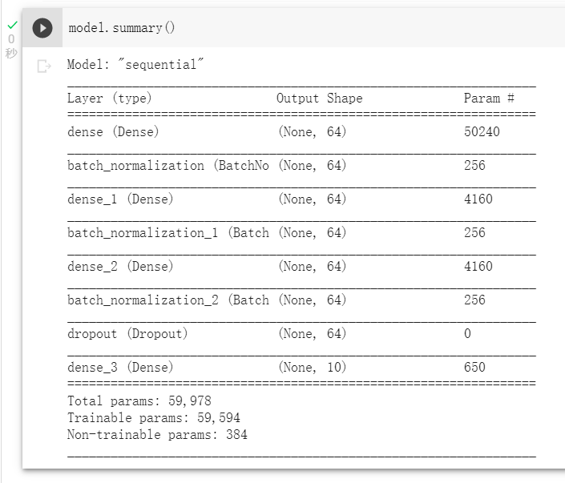

步驟三，編譯模型

將模型訓練資訊輸出至logs 子資料夾

步驟四，在訓練中添加 TensorBoard callback

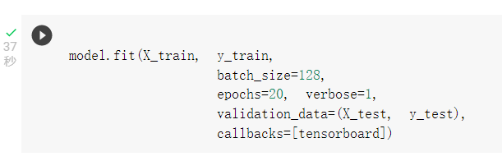

加上callbacks參數，並指定建立的tensorboard物件，即可將模型的訓練資料匯出到指定路徑。

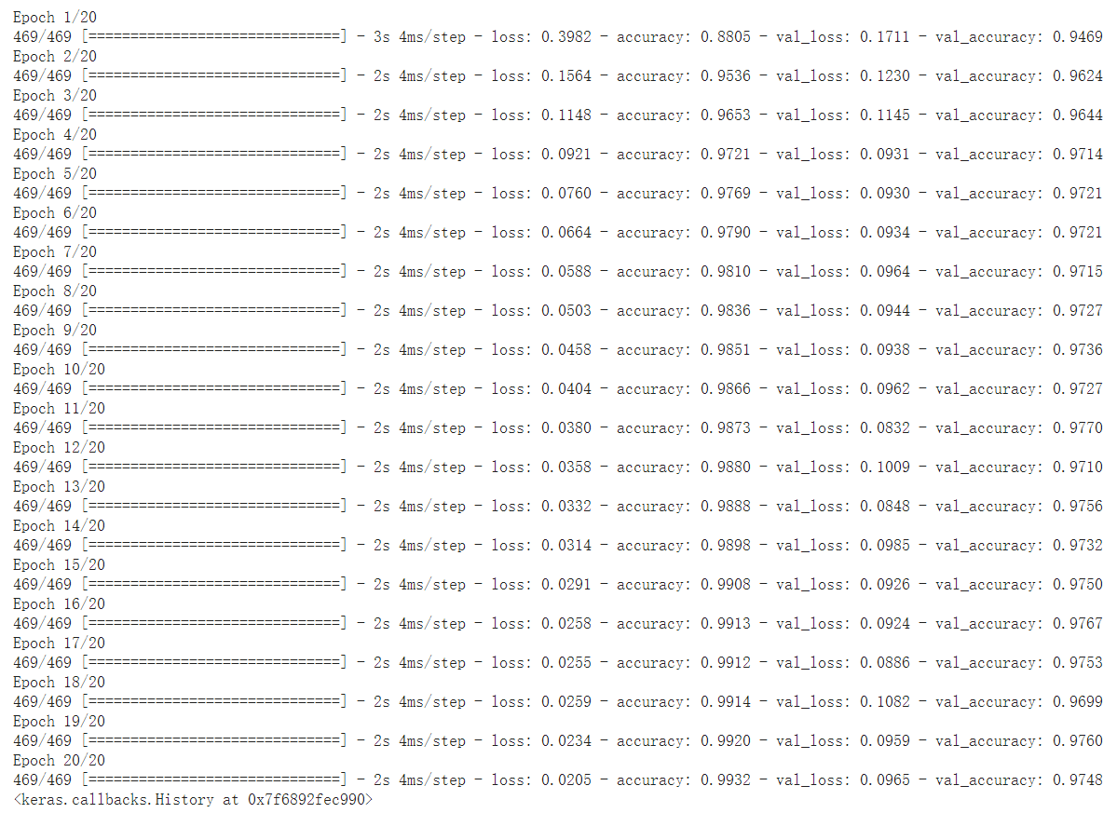

步驟五，在 Colab 啟動 TensorBoard

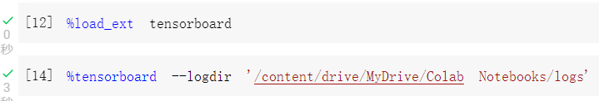

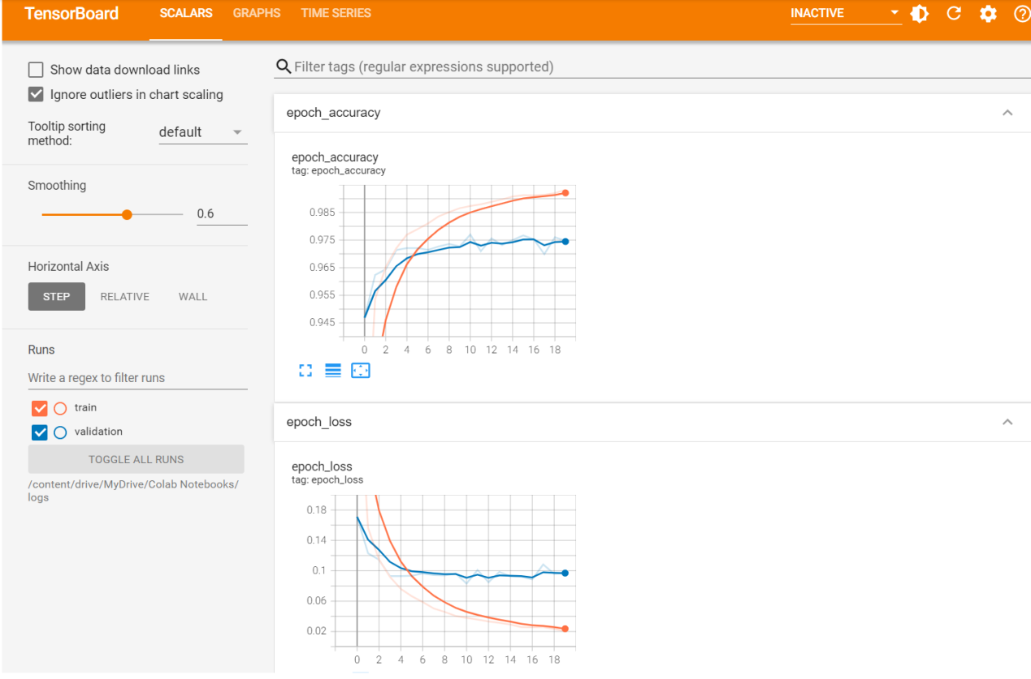

準確率與損失值。

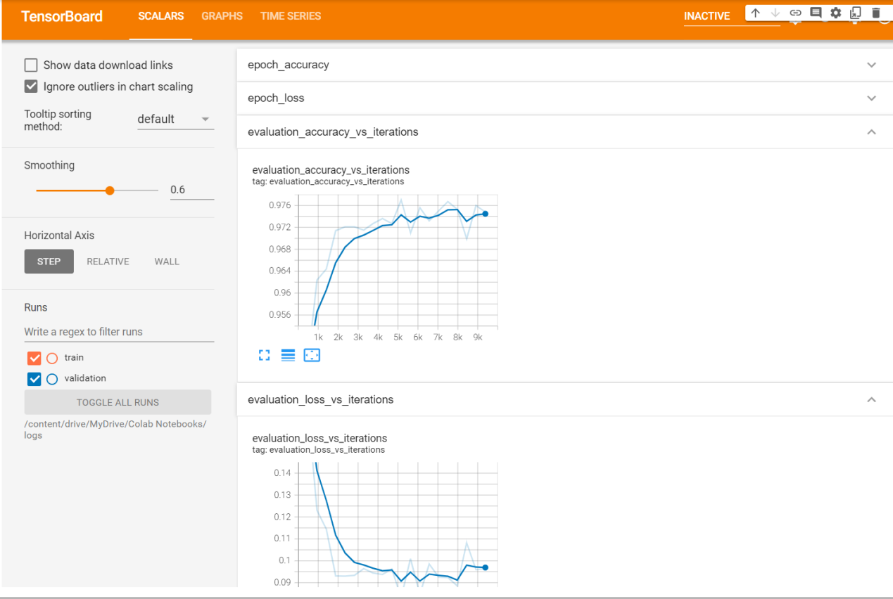

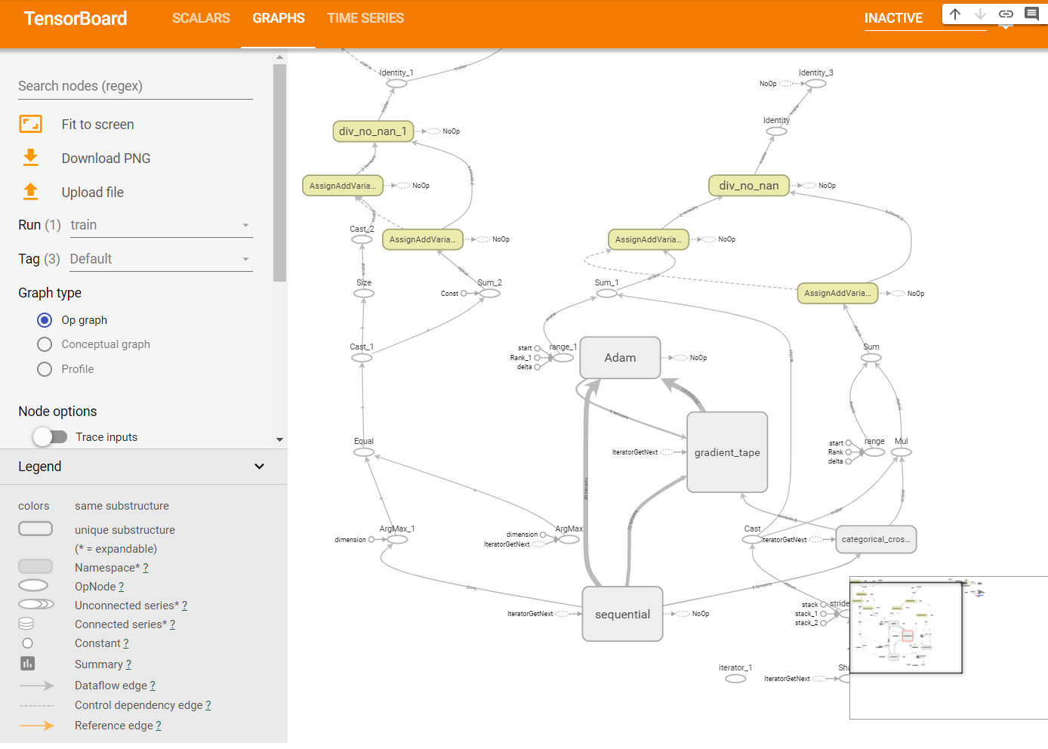

檢視神經網路的結構關係。

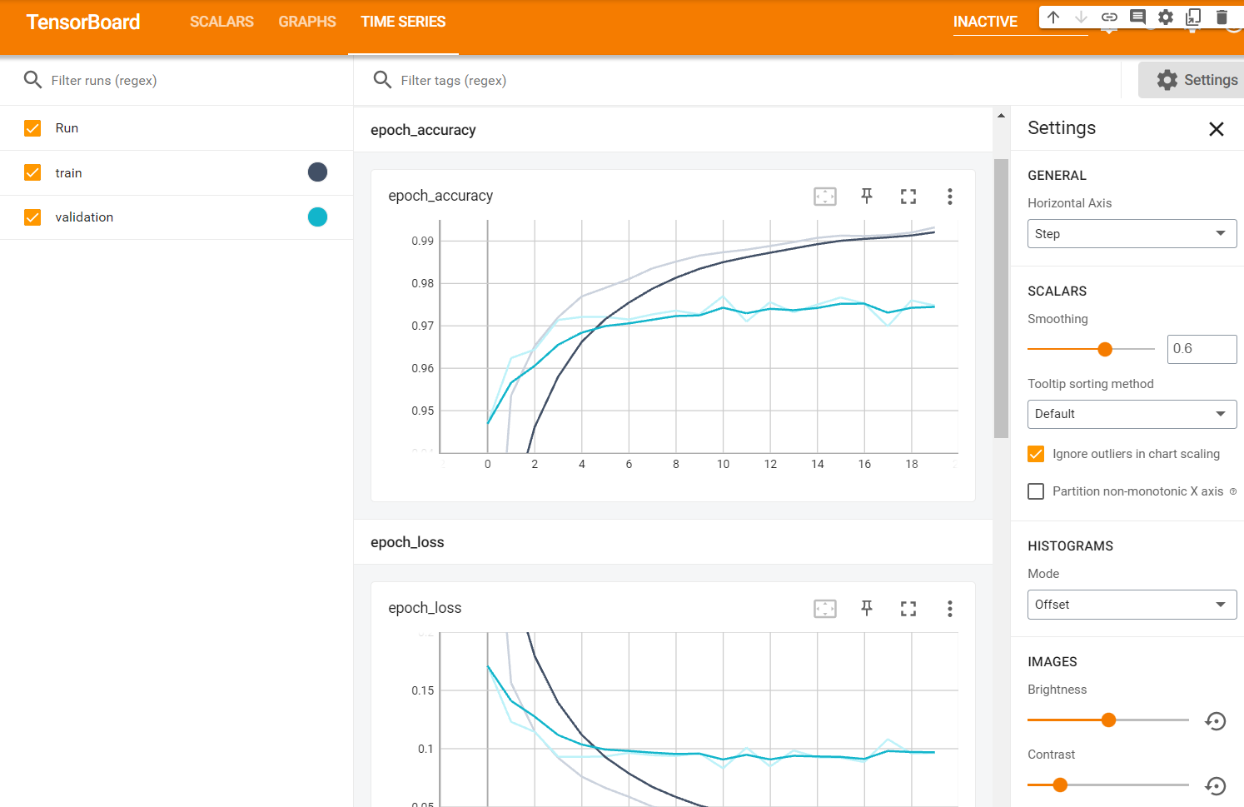

#### **附錄:前置作業Colab環境準備**

1.必須有自己的google帳號:使用自己的個人的 Google 帳號才可以執行自己 Colab上的程式。

2.先下載 Chrome瀏覽器，並登入 Google 帳號。

3.建立副本至個人目錄，否則不能存檔。

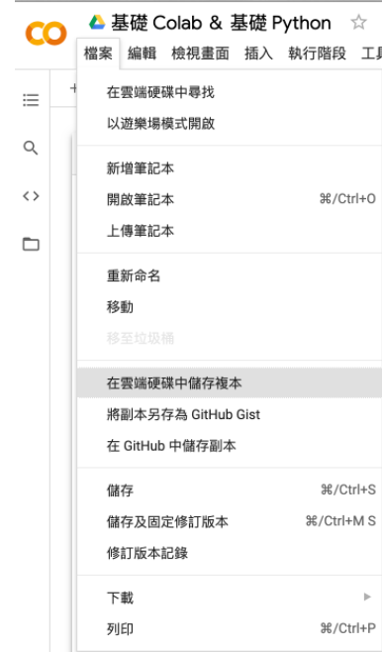

4.在⼯具 > 設定>編輯器中,反勾選「⾃動觸發程式碼完成功能」。

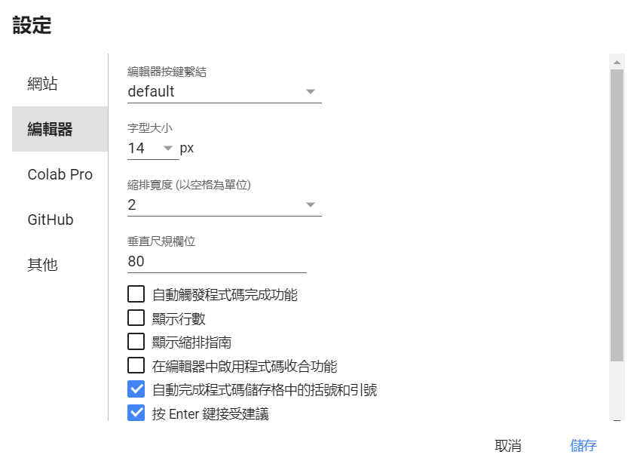

5.(必須做)設定執行階段類型。

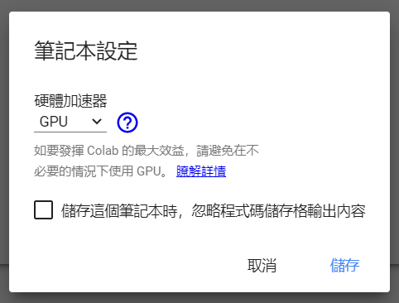

6.療癒模式(非必須)，在⼯具 > 設定>其他, 勾選 「柯基⽝模式」和「貓咪 模式」，就有可愛的貓 貓狗狗來陪你寫程式了。

